КАРТА ДИСТАНЦИОННОГО ЗАНЯТИЯ

Дата: 30.04.2020
Класс: 2
Предмет: математика
Учитель: Орлова О. А.
Адрес обратной связи: ol_orl_65@mail.ru

1. Инструкция для учащегося.
Задания по математике выполняем в тонкую тетрадь. Пишите аккуратно. Каждая цифра в своей клеточке.
- Тема: Периметр многоугольника.
Цель: научить детей находить периметр многоугольника, формировать умение решать задачи, связанные с нахождением периметра фигур,
вырабатывать умения чертить геометрические фигуры,
Ход урока
- Если есть возможность посмотрите видио–урок в группе «30.04 Математика. «Периметр многоугольника»
- - Как называются эти геометрические фигуры?
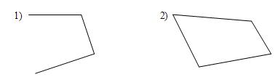
1 – незамкнутая ломаная;
2 – замкнутая ломаная, многоугольник, четырёхугольник.

- Как найти длину ломаной? (Измерить звенья и сложить длины.)

- Как называются эти фигуры? (Многоугольники.)
3см 2см 4см
6см
3см
3см
- Найдите сумму длин сторон этих фигур. Запишите решение в тетрадь.
Образец: Треугольник 8+7+3=18 (см)
- Вывод:
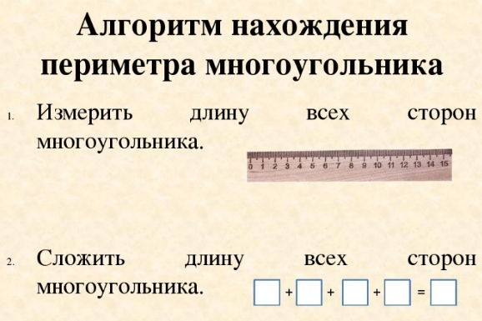

- Учебник стр. 78 № 1. ( тетрадь) Правило выучи!
- Учебник стр. 78 № 4. Правильно оформляем запись. Внизу пишем ответы.
- Домашнее задание: Рабочая тетрадь стр. 80

